
Universidad autónoma de baja california

Ingeniería en computación

Internet de las cosas

Taller-lab 5: obtener hora mediante internet

Aguilar Noriega Leocundo

Garcia Chaves erik

Viernes 27 de febrero del 2026

Parte 1: obtención de hora actual mediante HTTP.
para la realización de la parte 1, fue necesario encontrar un sitio el cual este sobre HTTP para que la petición sea de una manera mas sencilla que por HTTPS.
El servicio que utilizaremos es: http://worldclockapi.com/api/json/pst/now
con el cual obtendremos una respuesta en formato JSON:
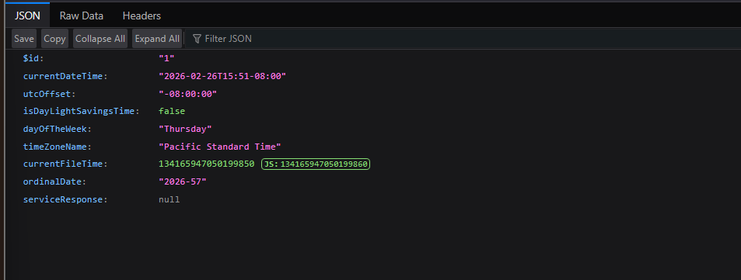
Utilizando la configuración de HTTP cliente, realizamos una petición GET a la API, en la cual vamos a esperar una respuesta, donde si es correcta el código de status será 200 en caso contrario nos dará el código de error.
Por lo que tomamos la respuesta y lo regresamos a la función principal con el propósito de parsear la respuesta con solo el trozo que nos interesa el cual es la hora actual.

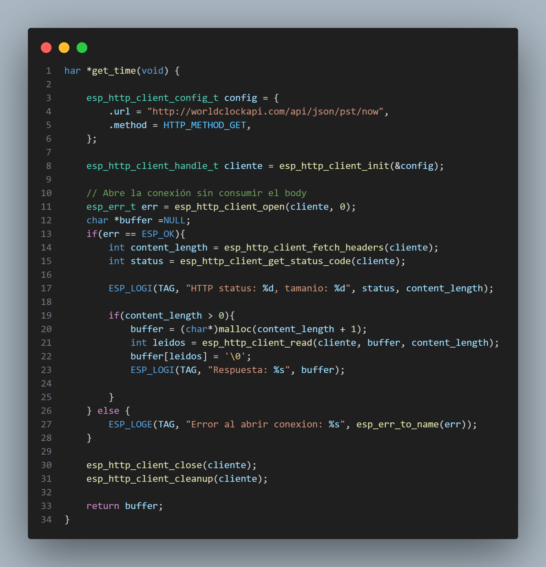
La segunda función que utilizamos es la que parsea la respuesta buscando la hora y tan solo se muestra por terminal
generalidades del protocolo HTTP en ESP32
el protocolo HTTP es el protocolo por el cual nos permite realizar peticiones de datos y recursos en la web. se compone de una estructura cliente-servidor por lo que el inicio de la petición es iniciada por el que recibe los datos, el cliente. Los mensajes enviados por el cliente se les llama peticiones y las respuestas del servidor respuestas. Este es un protocolo en la capa de aplicación se trasmite sobre el protocolo TCP.

Parte 2: petición API hora mediante TCP/sockets
Como el servicio esta sobre HTTP, HTTP esta sobre TCP por lo que se puede hacer la petición directamente mediante sockets, esto puede tener mayor control sobre el flujo, la conexión, HTTP nos da la trama ya armada y los sockets TCP uno es quien la construye.
Por lo que es una gran ventaja para los que desean realizar algo muy específico.
Lo que primero es resolver el host para obtener la dirección IP del servicio.
Después viene el flujo de la conexión mediante sockets
Tenemos la función socket que en donde si se crea correctamente nos devuelve el descriptor del socket un numero entero positivo, en otro caso -1.
La estructura sockaddr_in indicamos la dirección destino
La función connect establece la conexión TCP.
Después mandamos la petición la cual es un método GET
Con resv recibimos la respuesta del servidor.
Cunado realizamos la petición mediante HTTP la API nos devolverá muchas cosas, tanto el JSON como el header, por lo que necesitamos eliminar ese header para quedarnos con el JSON donde estará la hora en esa respuesta.
La función para encontrar y parsear la respuesta es básicamente la misma.

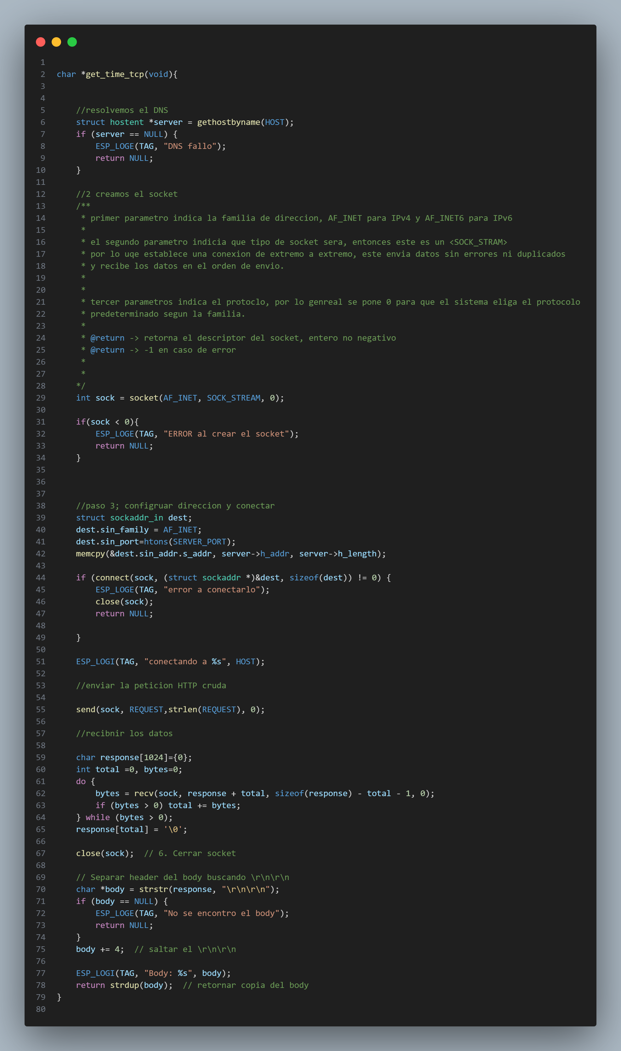
Tendremos la siguiente respuesta:
Este es el JSON que nos devuelve en donde debemos parsear, lo que nos interesa es la segunda propiedad en donde viene la fecha y hora.
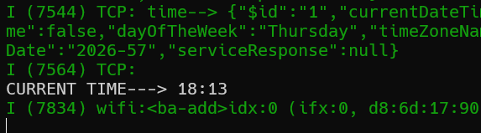
Nos da la hora actual
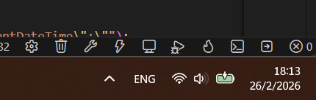
Generalidades de TCP
Es un protocolo para establecer comunicación y envío de paquetes a través de internet y garantizar la entrega exitosa de datos y mensajes a través de la red.
Es uno de los protocolos más comunes utilizados dentro de las comunicaciones de red digitales y garantiza la entrega de datos de extremo a extremo.
Este protocolo establece una conexión, un puente activo y abierto constantemente hasta que se finalice en envío de paquetes

Conclusiones
Durante la practica la practica se pudo poner a prueba 2 comunicaciones en entornos web muy utilizados, durante las pruebas pude notar que la comunicación directa mediante sockets TCP es mucho más rápido y establece una conexión casi sin fallas a diferencia de HTTP en donde muchas veces no puedo establecer la conexión y nos indica fallas constantes en la conexión. Es un poco más fácil de programar con HTTP, pero mayor seguridad y eficiencia TCP.
Bibliografía:
- https://developer.mozilla.org/es/docs/Web/HTTP/Guides/Overview
- https://www.ibm.com/docs/es/i/7.6.0?topic=characteristics-socket-type
- https://docs.espressif.com/projects/esp-idf/en/stable/esp32/api-reference/protocols/esp_http_client.html

